**Department of Agriculture and Water Resources**

2017년

**7월**

**QRG** 14

**선박 선장을 위한 정보 선박평형수 보고서 오프라인 양식 작성 방법**

MARS 빠른 참조 가이드



생물보안

# MARS 오프라인 양식은 어디에 있습니까?

**선박평형수 보고서, 입항 전 보고서(PAR), 비최초 출입국 지점(NFP) 진입 신청, 보건 정보 업데이트**에 관한 MARS 오프라인 양식은 농업수자원부의 MART 오프라인 양식 웹페이지 agriculture.gov.au/biosecurity/avm/vessels/mars/mars-offline-forms에서 이용할 수 있습니다.

**선박평형수 보고서** 제출 방법에 대한 자세한 절차는 [agriculture.gov.au/biosecurity/avm/](http://www.agriculture.gov.au/biosecurity/avm/vessels/mars/communications-training-materials) [vessels/mars/communications-training-materials](http://www.agriculture.gov.au/biosecurity/avm/vessels/mars/communications-training-materials)에서 MARS 선박 선장 사용자 안내서를 참조하시기 바랍니다.

# MARS 오프라인 양식 사용 시기

선박의 인터넷 연결이 제한적이거나 신뢰할 수 없을 때는 **오프라인 양식**을 사용하십시오. 선장이 **선박평형수 보고서**의 마지막 탭에 있는 **대리점에 발송**을 선택한 다음 이메일을 통해 작성한 **선박평형수 보고서** 데이터 파일을 선박의 해운대리점으로 보냅니다. 그러면 지정된 대리점이 파일을 MARS에 업로드하고 선박을 대신해 **선박평형수 보고서**를 농업수자원부에 제출합니다.

# MARS 오프라인 양식 사용 방법

1 농업수자원부 웹사이트에서 관련 양식을 엽니다(아니면 해운사가 이메일로 보낸 양식을 엽니다).

2 컴퓨터에 PDF 사본을 저장해 두면 편리하게 사용할 수 있습니다(하지만, 정기적으로 웹사이트에서 업데이트된 양식을 확인하는 것이 중요합니다. 그렇지 않으면 MARS에 양식을 제출하는 데 문제가 있을 수 있습니다).

3 선박평형수 보고서 오프라인 양식의 각 탭에 있는 모든 필드를 작성합니다. 별표(*)로 표시된 필드는 필수 사항이며, 일부 필드는 목록에서 기입할 수 있습니다. 예컨대 **최종 국제 기항지, 최초 & 차후 기항지** 및 **해운사** 정보는 드롭다운 목록에서 선택할 수 있습니다.

# 선박 명세

**선박 명세** 탭의 필드에 해당 정보를 입력합니다. **오프라인 양식**의 입력 필드 아래에 있는 메시지를 따르고, 해당 필드 위로 마우스 커서를 이동하면 자세한 도움말과 정보가 표시됩니다.

**선박평평수 보고서**에서 **탱크 이름**을 입력할 때 다음 규정이 적용됩니다.

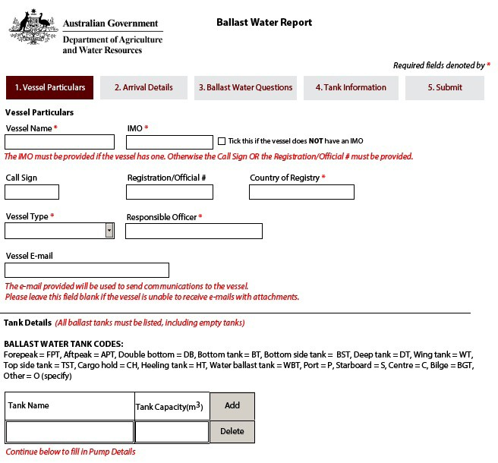

• **탱크 상세** 필드의 공란에 **탱크 이름**과 **탱크 용량**을 입력합니다.

• 탱크 명명 규칙을 따릅니다. 예: **[이름] [번호] [위치] - WBT 1 P/S**

• 선박에서 좌현과 우현쪽 탱크가 평형수 관리 목적으로 한 개의 탱크로 취급되는 경우에는 이를 따로 기재할 필요가 없습니다.

• **추가**를 클릭하여 새 라인을 만듭니다.

• 빈 탱크를 포함하여 **모든** 평형수 탱크가 포함되어야 합니다.

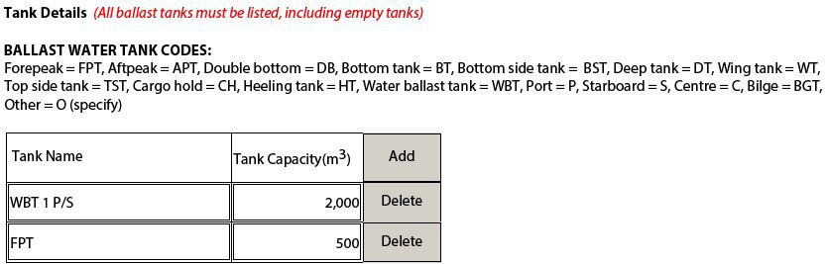

둘째 페이지로 내려가서 **펌프 상세**를 기록합니다. **추가**를 클릭하여 새 라인을 만듭니다.

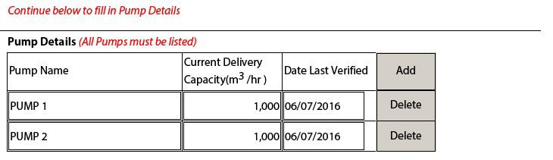

# 입항 세부사항

**입항 세부사항** 탭의 필드에 해당 정보를 입력합니다. **오프라인 양식**의 입력 필드 아래에 있는 메시지를 따르고, 해당 필드 위로 마우스 커서를 이동하면 자세한 도움말과 정보가 표시됩니다. 해운사 정보는 드롭다운 목록에서 선택할 수 있습니다. 이 목록에 모든 옵션이 다 있는 것은 아니므로, 필요한 해운사가 없으면 해당 필드에 **해운사 이름**을 직접 입력해도 됩니다. 대리점에서 보고서를 MARS로 제출할 때는 입력한 이름을 수정할 수 있습니다.

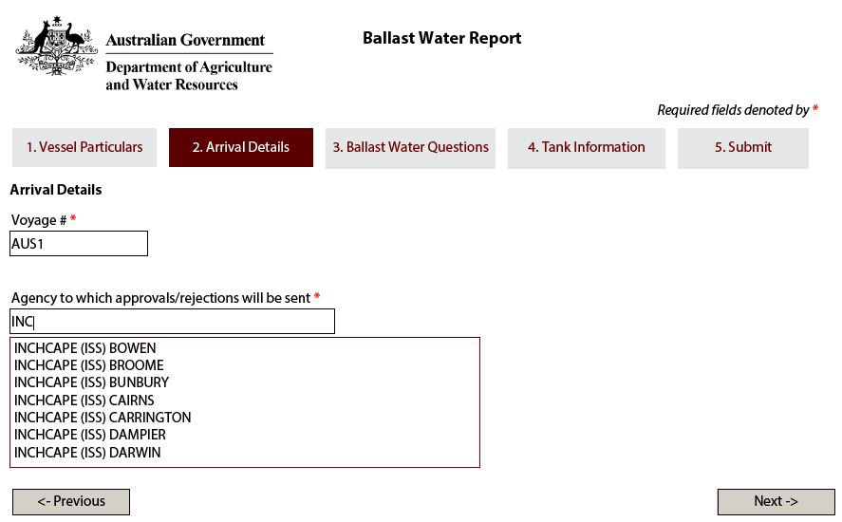

# 선박평형수 질문

**선박평형수 질문** 탭의 필드에 해당 정보를 입력합니다. **오프라인 양식**의 입력 필드 아래에 있는 메시지를 따르고, 해당 필드 위로 마우스 커서를 이동하면 자세한 도움말과 정보가 표시됩니다. 질문에 따라서 답변하면 정보를 입력해야 할 추가 필드가 나오는 경우도 있습니다.

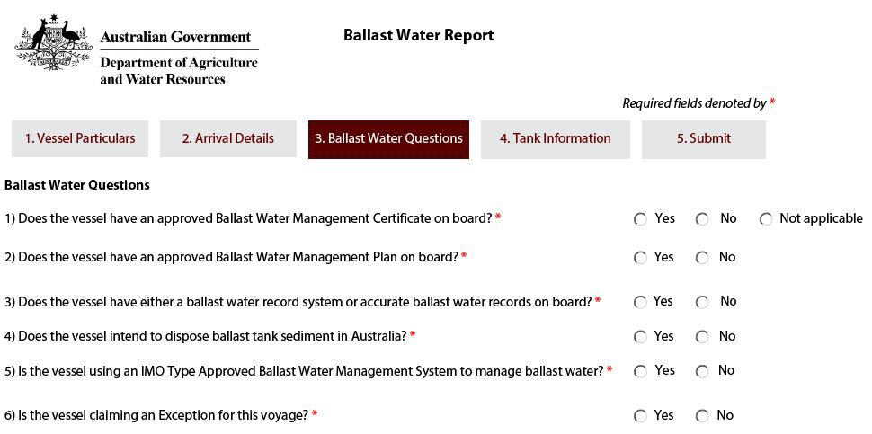

# 탱크 정보

제목을 가이드로 삼아서 **선박평형수 관리 요약**을 작성합니다. 해당 필드 위로 마우스 커서를 이동하면 자세한 도움말과 정보가 표시됩니다.

**탱크 이름**은 드롭다운 목록에서 확인할 수 있습니다.

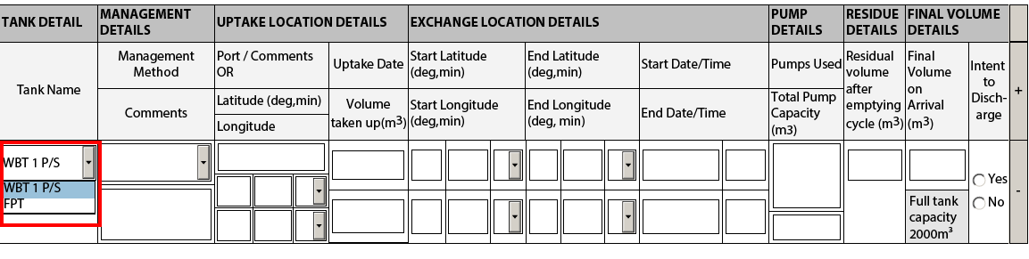

제공된 드롭다운 목록(예: **재충수 비우기**)을 이용하여 **관리 방법** 유형을 선택합니다.

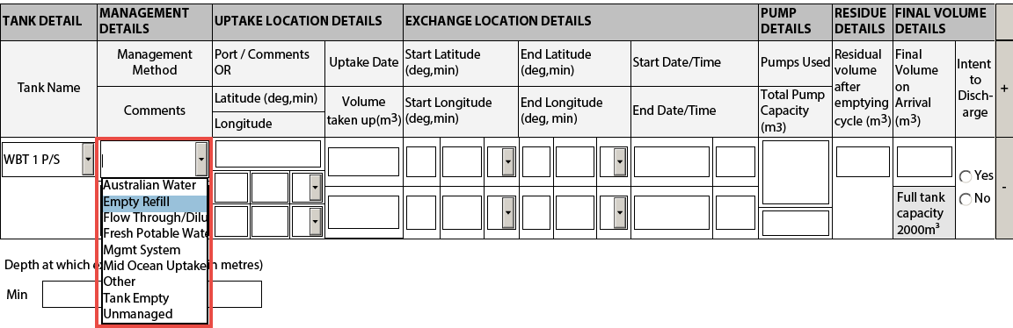

선택한 관리 방법에 있는 모든 필드의 공란을 작성합니다. 배출 **의도를 예 또는 아니오**로 선택합니다.

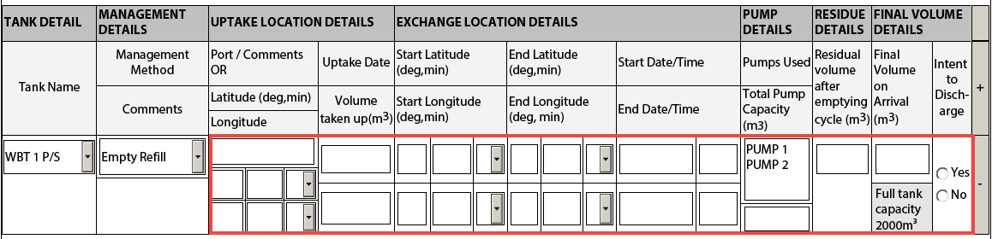

**펌프 상세**를 기록할 때는 펌프 이름을 클릭하여 선택해야 합니다(파란색 하이라이트로 표시).

펌프를 여러 개 선택하려면, 키보드에서 **컨트롤** 키를 누르고 마우스로 여러 개를 선택합니다. 펌프의 전용량을 사용하지 않는 경우에는 전체 펌프 총량이 개별 용량의 합계보다 적도록 변경할 수도 있습니다.

다음 탱크의 상세를 추가하려면 + 버튼을 클릭합니다. 탱크를 여러 번 교환했기 때문에(예: 여러 날 동안 **교환을 통한 공급**) 탱크를 한 번 이상 추가해야 하는 경우에도 이 버튼을 사용해야 합니다. + 버튼으로 새 라인을 추가하고 **탱크 상세** 열에 제공된 목록에서 다시 탱크 이름을 선택합니다.

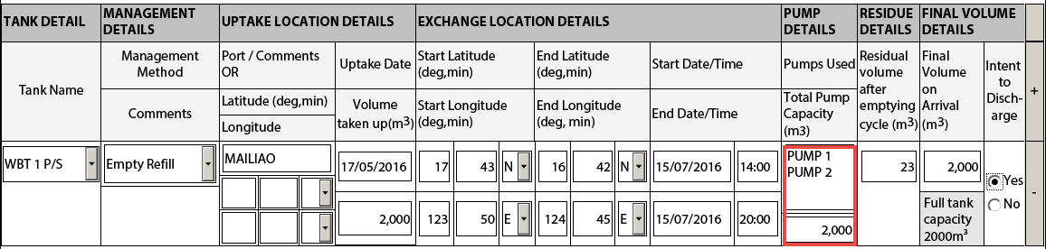

# 제출

이제 작성된 **선박평형수 보고서**를 선박의 해운대리점에 보낼 수 있습니다.

1 **대리점에 발송**을 클릭하여 **선박평형수 보고서**를 제출해야 합니다.

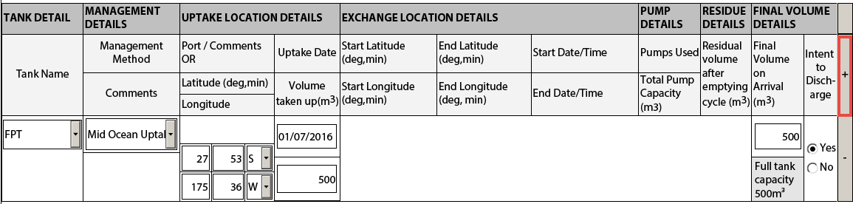

2 **선박평형수 보고서**에 오류가 있는지 검증합니다.

3 이메일 신청을 선택합니다.

4 **해운사** 이메일 주소를 입력합니다.



5 이메일을 발송합니다.

# 조치 사항

1 해운대리점은 이메일을 받고 **선박평형수 보고서**를 MARS에 업로드합니다.

2 대리점에서 **선박평형수 보고서**를 농업수자원부에 제출합니다.

3 성공적으로 제출된 후 회신 이메일을 통해 **생물보안 상황 문서(BSD)**가 해운 대리점(과 선박 상세 탭에 선박 이메일 주소를 제공한 선장)으로 발송됩니다. BSD에는 선박의 생물보안 지침이 들어 있습니다.

4 선박 정보 검색에 도움이 필요한 경우에는 국립해양조정센터(MNCC)로 전화하시면 됩니다.

5 농업수자원부의 서비스 구현 책임과 기준은 농업수자원부 고객 서비스 헌장 [agriculture.gov.au/about/](http://www.agriculture.gov.au/about/commitment/client-service-charter)

[commitment/client-service-charter](http://www.agriculture.gov.au/about/commitment/client-service-charter)에 자세히 나와 있습니다.

참고: 본 안내서에 실린 스크린샷은 인쇄 당시 기준으로 정확하지만 실제 MARS에서 보이는 것과 다를 수 있습니다.

**연락처** 1300 004 605

(호주 국내 통화 시 무료이며 영어로 안내)

**호주 이외 지역 연락처** +61 8 8201 6185

[agriculture.gov.au/biosecurity/avm/vessels](http://agriculture.gov.au/biosecurity/avm/vessels) [agriculture.gov.au/biosecurity/avm/vessels/mars/pilot](http://agriculture.gov.au/biosecurity/avm/vessels/mars/pilot) [maritimencc@agriculture.gov.au](mailto:maritimencc@agriculture.gov.au)

Facebook: [Australian biosecurity](https://www.facebook.com/australianbiosec/)

BIO2589_0716

Twitter: [@DeptAgNews](https://twitter.com/DeptAgNews)